**[B.A.G.D.C]**

**TeamUp**

Versione 2.0

Data di rilascio:

02/06/2020

Ingegneria del Software a.a. 2019-2020

**Realizzato da**

Pinto Sabrina 707173 ITPS Bari Mod.B sabpinto91@gmail.com

Rossi Alessandro Emilio 709241 ITPS Bari Mod.B rossixal@gmail.com

Tarulli Andrea 704224 ITPS Bari Mod.B andrea.tarulli9@gmail.com

Indice

1. Product Backlog 5

1.1 Introduzione 5

1.2 Contesto di business 5

1.3 Stakeholder 5

1.4 Item funzionali 5

1.4.1 IF-1 5

1.4.2 IF-2 6

1.4.3 IF-3 6

1.4.4 IF-4 6

1.4.5 IF-5 6

1.4.6 IF-6 6

1.4.7 IF-7 6

1.4.8 IF-8 6

1.4.9 IF-9 6

1.4.10 IF-10 7

1.4.11 IF-11 7

1.4.12 IF-12 7

1.4.13 IF-13 7

1.4.14 IF-14 7

1.4.15 IF-15 7

1.4.16 IF-16 7

1.4.17 IF-17 7

1.5 Item informativi 8

1.5.1 IIN-1 8

1.5.2 IIN-2 8

1.5.3 IIN-3 8

1.5.4 IIN-4 8

1.5.5 IIN-5 8

1.5.6 IIN-6 8

1.5.7 IIN-7 8

1.5.8 IIN-8 8

1.5.9 IIN-9 9

1.5.10 IIN-10 9

1.6 Item di interfaccia 9

1.6.1 IUI-1 9

1.6.2 IUI-2 10

1.7 Item Qualitativi 10

1.7.1 IQ-1 10

2. Sprint Report 12

2.1 Sprint Backlog 12

2.2 Product Requirement Specification 13

2.2.1 Diagramma dei Casi d’uso 13

2.2.2 Scenari 14

2.2.3 Altro 27

2.3 System Architecture 27

2.3.1 Diagramma delle Componenti 27

2.3.2 Specifica delle componenti 27

2.3.3 Diagramma di deploy 28

2.4 Detailed Product Design 29

2.4.1 Diagramma delle Classi 29

2.4.2 Specifiche delle Classi 30

2.4.3 Diagrammi di Sequenza 30

2.5 Data modeling and design 32

2.5.1 Modello logico del Database 32

2.5.2 Struttura fisica del Database 32

3. Glossario 33

3.1 Acronimi 33

3.2 Definizioni 33

Product Backlog

TeamUp

# Product Backlog

## Introduzione

La piattaforma TeamUp è un sistema pensato per mettere in contatto persone che hanno bisogno di un gruppo per lavorare. Gli utenti della piattaforma potranno presentare la propria idea alla comunità della piattaforma o prendere parte all’idea proposta da un altro utente.

## Contesto di business

Questo sistema va ad inserirsi in un contesto privo di piattaforme che permettano di trovare facilmente membri per un team. L’interesse che un siffatto sistema susciterebbe nel panorama dei “team workers” è enorme. Le possibilità di guadagno sono garantite dalla necessità delle persone di sviluppare velocemente un proprio progetto facendosi aiutare da un gruppo.

## Stakeholder

Gli stakeholder principali della piattaforma sono identificati negli utilizzatori della piattaforma che potranno rivestire diversi ruoli, quali visitatore o utente registrato. I clienti principali della piattaforma sono coloro che vogliono creare un Team che cooperi alla realizzazione del proprio progetto. A loro si affiancano i clienti che hanno il desiderio di essere parte di un Team e contribuire allo sviluppo di un progetto.

Queste possibilità sono date agli utenti registrati della piattaforma che su di essa potranno assumere il ruolo rispettivamente di Team Leader o Team Mate di un progetto.

## Item funzionali

### IF-1

**COME** visitatore **DEVO POTER** accedere ai contenuti **PER** visualizzare i progetti

### IF-2

**COME** visitatore **DEVO POTERMI** registrare sulla piattaforma **PER** poter interagire con essa

### IF-3

**COME** visitatore **DEVO POTER** accedere alla piattaforma **PER** poter usufruire di tutti i suoi servizi

### IF-4

**COME** utente **DEVO POTER** avere una pagina di presentazione **PER** far conoscere agli altri utenti le mie capacità.

### IF-5

**COME** utente **DEVO POTER** creare un progetto e condividerlo sul sito **PER** poter trovare membri per il mio team

### IF-6

**COME** utente **DEVO POTER** cercare un progetto **PER** decidere se parteciparvi

### IF-7

**COME** utente **DEVO POTER** richiedere la partecipazione ad un progetto **PER POTER** entrare a far parte del team

### IF-8

**COME** utente **DEVO POTER** modificare la mia pagina di presentazione **PER** poter correggere errori e aggiungere competenze nuove

### IF-9

**COME** utente **DEVO POTER** condividere un progetto **PER** avere la possibilità di consigliare ai miei conoscenti progetti che potrebbero interessargli

### IF-10

**COME** team leader **DEVO POTER** invitare nuovi utenti **PER** poterli rendere team mate del mio progetto

### IF-11

**COME** team leader **DEVO POTER** modificare i parametri del progetto **PER** poter correggere eventuali errori ed assecondare i cambiamenti

### IF-12

**COME** team leader **DEVO POTER** accettare o rifiutare una richiesta di partecipazione al mio progetto **PER** ottenere nuovi team mate

### IF-13

**COME** team leader **DEVO POTER** pubblicizzare un mio progetto **PER** poter trovare più velocemente team mate

### IF-14

**COME** team mate **DEVO POTER** proporre al team leader l’aggiunta di altri team mate **PER** poter consigliare colleghi che ritengo utili al conseguimento dell’obiettivo del progetto

### IF-15

**COME** team mate **DEVO POTER** comunicare con il mio team leader **PER** poter avere informazioni ed aggiornamenti sul progetto

### IF-16

**COME** visitatore **DEVO POTER** visualizzare la pagina dettagliata di un progetto **PER** avere un’idea più dettagliata di tale progetto

### IF-17

**COME** amministratore **DEVO POTER** gestire le richieste di sponsorizzazione da parte dei team leader **PER** poter inserire i loro progetti in homepage.

## Item informativi

### IIN-1

Il visitatore è una persona che accede alla piattaforma ma non autenticato sul sito

### IIN-2

La registrazione e l’accesso possono avvenire tramite e-mail e password.

### IIN-3

I campi necessari per potersi registrare alla piattaforma saranno: nome, cognome, data di nascita, e-mail e password.

### IIN-4

L’utente è colui che ha effettuato l’accesso alla piattaforma

### IIN-5

La pagina di presentazione dell’utente contiene i suoi data anagrafici e può contenere il suo c.v. e una sua breve presentazione.

### IIN-6

Una volta creato un progetto, l’utente che lo crea assume il ruolo di team leader per tale progetto

### IIN-7

Un utente che partecipa ad un progetto assume il ruolo di team mate per tale progetto

### IIN-8

Le ricerche dei progetti potranno essere effettuate tramite tag, parola chiave, categoria, posizione ricercata, posti disponibili

### IIN-9

Ogni progetto creato dovrà avere una pagina visibile a tutti gli utenti della piattaforma con descrizione e obiettivo finale del progetto. Visibile soltanto ai membri del progetto (i suoi team mate) sarà lo stato di sviluppo del progetto stesso.

### IIN-10

La sponsorizzazione di un progetto deve essere richiesta dal team leader mediante l’apposito form e poi manualmente approvata dall’amministratore del sistema.

## Item di interfaccia

### IUI-1

Esempio vista Homepage.

### IUI-2

Esempio vista Profilo Utente.

## Item Qualitativi

### IQ-1

Il sistema deve ottenere una valutazione complessiva di “A” su “SonarQube”.

Sprint Report N.1

TeamUp

# Sprint Report

## Sprint Backlog

|  |  |  |
| --- | --- | --- |
| **Codice Item** | **Numero Sprint** | **Note** |
| IF-1 | Sprint 1 | Implementazione della visualizzazione dei progetti |
| IF-2 | Sprint 1 | Implementazione del modulo di registrazione utente |
| IF-3 | Sprint 1 | Implementazione del modulo di login alla piattaforma |
| IF-4 | Sprint 1 | Implementazione del profilo personale dell’utente |
| IF-5 | Sprint 1 | Implementazione del modulo di creazione del progetto sulla piattaforma |

## Product Requirement Specification

### Diagramma dei Casi d’uso

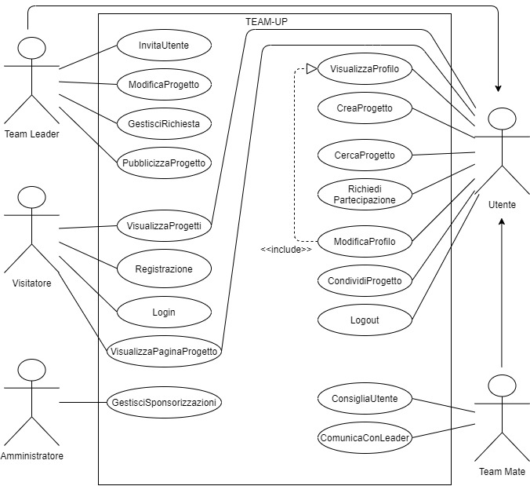

### Scenari

|  |  |
| --- | --- |
| Nome | VisualizzaProgetti |
| ID | 1 |
| Descrizione | Il Visitatore visualizza i progetti esistenti sulla piattaforma |
| Attori primari | Visitatore |
| Attori secondari | Nessuno |
| Precondizioni | Nessuna |
| Sequenza principale degli eventi | 1 – Il caso d’uso inizia quando il Visitatore seleziona “Visualizza Progetti”  2 – Il sistema mostra al visitatore i progetti presenti sulla piattaforma |
| Postcondizioni | Nessuna |
| Sequenza alternativa degli eventi | Nessuna |

|  |  |
| --- | --- |
| Nome | Registrazione |
| ID | 2 |
| Descrizione | Il Visitatore crea un account sulla piattaforma |
| Attori primari | Visitatore |
| Attori secondari | Nessuno |
| Precondizioni | Nessuna |
| Sequenza principale degli eventi | 1 – Il caso d’uso inizia quando il Visitatore seleziona “Registrati”  2 – Il sistema presenta al Visitatore il form di iscrizione  3 – Il Visitatore inserisce i dati richiesti  4 – Il sistema valida le informazioni del Visitatore  5 – Il sistema crea un account Utente per il Visitatore |
| Postcondizioni | Il Visitatore è un Utente registrato. |
| Sequenza alternativa degli eventi | DatiNonValidi |

|  |  |
| --- | --- |
| Nome | Registazione:DatiNonValidi |
| ID | 2.1 |
| Descrizione | Il sistema comunica al Visitatore che i dati inseriti non sono vaildi e ripresenta il form di iscrizione |
| Attori primari | Visitatore |
| Attori secondari | Nessuno |
| Precondizioni | Il Visitatore ha inserito dati non validi |
| Postcondizioni | Nessuna |
| Sequenza alternativa degli eventi | 1 – La sequenza alternativa degli eventi inizia dopo il passo 4 della sequenza principale degli eventi  2 – Il sistema comunica al Visitatore che i dati inseriti non sono vaildi  3 – Il sistema ripresenta al Visitatore il form di iscrizione |

|  |  |
| --- | --- |
| Nome | Login |
| ID | 3 |
| Descrizione | Il Visitatore esegue l’accesso alla piattaforma |
| Attori primari | Visitatore |
| Attori secondari | Nessuno |
| Precondizioni | Il Visitatore ha effettuato la registrazione sul sistema |
| Sequenza principale degli eventi | 1 – Il caso d’uso inizia quando il Visitatore seleziona “Accedi”  2 – Il sistema richiede i dati di accesso al Visitatore  3 – Il Visitatore inserisce le credenziali di accesso  4 – Il sistema verifica che le credenziali inserite siano esistenti e corrette  5 – Il Visitatore è autenticato sulla piattaforma |
| Postcondizioni | Il Visitatore è autenticato e può accedere a tutti i servizi offerti dalla piattaforma |
| Sequenza alternativa degli eventi | CredenzialiErrate |

|  |  |
| --- | --- |
| Nome | Login:CredenzialiErrate |
| ID | 3.1 |
| Descrizione | Il sistema informa il visitatore che le credenziali inserite sono errate e ne richiede il reinserimento |
| Attori primari | Visitatore |
| Attori secondari | Nessuno |
| Precondizioni | Il Visitatore ha inserito credenziali errate |
| Postcondizioni | Nessuna |
| Sequenza alternativa degli eventi | 1 – La sequenza alternativa degli eventi inizia dopo il passo 4 della sequenza principale degli eventi  2 – Il sistema comunica al Visitatore che le credenziali inserite non sono vailde  3 – Il sistema richiede al Visitatore l’inserimento delle credenziali |

|  |  |
| --- | --- |
| Nome | VisualizzaPaginaProgetto |
| ID | 4 |
| Descrizione | Il Visitatore visualizza le informazioni riguardanti uno specifico progetto |
| Attori primari | Visitatore |
| Attori secondari | Nessuno |
| Precondizioni | Nessuna |
| Sequenza principale degli eventi | 1 – Il caso d’uso inizia quando il Visitatore seleziona “Visualizza Progetto”  2 – Il sistema mostra le informazioni dettagliate del progetto |
| Postcondizioni | Nessuna |
| Sequenza alternativa degli eventi | Nessuna |

|  |  |
| --- | --- |
| Nome | VisualizzaProfilo |
| ID | 5 |
| Descrizione | L’Utente visualizza la propria pagina personale |
| Attori primari | Utente |
| Attori secondari | Nessuno |
| Precondizioni | L’Utente ha effettuato il login |
| Sequenza principale degli eventi | 1 – Il caso d’uso inizia quando l’Utente seleziona “Visualizza Profilo”  2 – Il sistema presenta all’Utente la sua pagina personale |
| Postcondizioni | Nessuna |
| Sequenza alternativa degli eventi | Nessuna |

|  |  |
| --- | --- |
| Nome | CreaProgetto |
| ID | 6 |
| Descrizione | L’Utente carica un nuovo progetto sulla piattaforma |
| Attori primari | Utente |
| Attori secondari | Nessuno |
| Precondizioni | L’Utente ha effettuato il login |
| Sequenza principale degli eventi | 1 – Il caso d’uso inizia quando l’Utente seleziona “Crea Progetto”  2 – Il sistema richiede l’inserimento delle informazioni relative al progetto  3 – L’Utente inserisce le informazioni  4 – Il sistema inserisce il progetto nel database e lo rende visualizzabile |
| Postcondizioni | Il progetto è visualizzabile sulla piattaforma e l’Utente che ha creato il progetto è individuato come Team Leader del progetto |
| Sequenza alternativa degli eventi | Nessuna |

|  |  |
| --- | --- |
| Nome | CercaProgetto |
| ID | 7 |
| Descrizione | L’Utente ricerca un progetto sulla piattaforma tra quelli già esistenti |
| Attori primari | Utente |
| Attori secondari | Nessuno |
| Precondizioni | L’Utente ha effettuato il login |
| Sequenza principale degli eventi | 1 – Il caso d’uso inizia quando l’Utente seleziona “Cerca Progetto”  2 – Il sistema richiede i parametri di ricerca  3 – L’Utente inserisce i parametri di ricerca richiesti  4 – Il sistema ricerca i progetti che soddisfano tali requisiti nel database  5 – Se il sistema trova uno o più progetti  5.1 – Mostra all’utente i progetti trovati  6 – Altrimenti  6.1 – Il sistema comunica all’Utente che la ricerca non ha prodotto risultati |
| Postcondizioni | Nessuna |
| Sequenza alternativa degli eventi | Nessuna |

|  |  |
| --- | --- |
| Nome | RichiediPartecipazione |
| ID | 8 |
| Descrizione | L’Utente richiede la partecipazione ad un progetto esistente |
| Attori primari | Utente |
| Attori secondari | Nessuno |
| Precondizioni | L’Utente ha effettuato il login ed il progetto deve avere posti disponibili |
| Sequenza principale degli eventi | 1 – Il caso d’uso inizia quando l’Utente seleziona “Partecipa”  2 – Il sistema mostra un messaggio di conferma  3 – Il sistema invia una notifica della richiesta al Team Leader |
| Postcondizioni | Nessuna |
| Sequenza alternativa degli eventi | Nessuna |

|  |  |
| --- | --- |
| Nome | ModificaProfilo |
| ID | 9 |
| Descrizione | L’Utente modifica le informazioni personali presenti sul proprio profilo |
| Attori primari | Utente |
| Attori secondari | Nessuno |
| Precondizioni | L’Utente ha effettuato il login |
| Include il caso d’uso | VisualizzaProfilo |
| Sequenza principale degli eventi | 1 – Il caso d’uso inizia quando l’Utente seleziona “Modifica Profilo”  2 – Il sistema abilita le modifiche al profilo  3 – L’Utente inserisce le nuove informazioni  4 – Il sistema registra le modifiche e le inserisce nel database |
| Postcondizioni | Le informazioni personali dell’Utente sono state modificate |
| Sequenza alternativa degli eventi | Nessuna |

|  |  |
| --- | --- |
| Nome | CondividiProgetto |
| ID | 10 |
| Descrizione | L’Utente condivide il progetto esternamente alla piattaforma |
| Attori primari | Utente |
| Attori secondari | Nessuno |
| Precondizioni | L’Utente ha effettuato il login |
| Sequenza principale degli eventi | 1 – Il caso d’uso inizia quando l’Utente seleziona “Condividi”  2 – Il sistema condivide il link del progetto |
| Postcondizioni | Nessuna |
| Sequenza alternativa degli eventi | Nessuna |

|  |  |
| --- | --- |
| Nome | InvitaUtente |
| ID | 11 |
| Descrizione | Il Team Leader |
| Attori primari | Team Leader |
| Attori secondari | Nessuno |
| Precondizioni | Il Team Leader è l’Utente creatore del progetto |
| Sequenza principale degli eventi | 1 – Il caso d’uso inizia quando il Team Leader seleziona “Invita”  2 – Il sistema richiede i dati dell’Utente da invitare  3 – Il Team Leader inserisce i dati richiesti dal sistema  4 – Il sistema verifica che i dati inseriti siano esistenti e corretti  5 – Il sistema notifica l’Utente invitato  6 – Il sistema notifica il Team Leader dell’invito avvenuto con successo |
| Postcondizioni | Nessuna |
| Sequenza alternativa degli eventi | UtenteNonTrovato |

|  |  |
| --- | --- |
| Nome | InvitaUtente:UtenteNonTrovato |
| ID | 11.1 |
| Descrizione | Il sistema notifica che i dati inseriti non corrispondono a nessun Utente in database |
| Attori primari | Team Leader |
| Attori secondari | Nessuno |
| Precondizioni | Il Team Leader ha inserito dati errati o non esistenti |
| Postcondizioni | Nessuna |
| Sequenza alternativa degli eventi | 1 – La sequenza alternativa degli eventi inizia dopo il passo 4 della sequenza principale degli eventi  2 – Il sistema informa il Team Leader che i dati inseriti non corrispondono a nessun Utente registrato  3 – Il sistema chiede nuovamente l’inserimento dei dati dell’Utente da invitare |

|  |  |
| --- | --- |
| Nome | ModificaProgetto |
| ID | 12 |
| Descrizione | Il Team Leader |
| Attori primari | Team Leader |
| Attori secondari | Nessuno |
| Precondizioni | Il Team Leader è l’Utente creatore del progetto |
| Include il caso d’uso | VisualizzaPaginaProgetto |
| Sequenza principale degli eventi | 1 – Il caso d’uso inizia quando il Team Leader seleziona “Modifica Progetto”  2 – Il sistema abilita le modifiche al progetto  3 – Il Team Leader inserisce le nuove informazioni  4 – Il sistema registra le modifiche e le inserisce nel database |
| Postcondizioni | I dettagli del progetto sono stati modificati |
| Sequenza alternativa degli eventi | Nessuna |

|  |  |
| --- | --- |
| Nome | GestisciRichiesta |
| ID | 13 |
| Descrizione | Il Team Leader |
| Attori primari | Team Leader |
| Attori secondari | Nessuno |
| Precondizioni | Il Team Leader è l’Utente creatore del progetto  Un Utente ha inviato una richiesta di partecipazione |
| Sequenza principale degli eventi | 1 – Il caso d’uso inizia quando il Team Leader riceve la notifica di una richiesta di partecipazione  2 – Il sistema chiede al Team Leader di approvare o rifiutare la richiesta ricevuta  3 – Il Team Leader seleziona la risposta  4 – Il sistema notifica l’Utente della decisione del Team Leader |
| Postcondizioni | Nessuna |
| Sequenza alternativa degli eventi | RichiestaAccettata |

|  |  |
| --- | --- |
| Nome | GestisciRichiesta:RichiestaAccettata |
| ID | 13.1 |
| Descrizione | L’Utente che ha effettuato la richiesta viene aggiunto alla lista di Team Mates del progetto |
| Attori primari | Team Leader |
| Attori secondari | Nessuno |
| Precondizioni | Il Team Leader ha accettato la richiesta di partecipazione |
| Postcondizioni | L’Utente che ha inviato la richiesta è individuato come Team Mate del progetto |
| Sequenza alternativa degli eventi | 1 – La sequenza alternativa degli eventi inizia dopo il passo 3 della sequenza principale degli eventi  2 – Il sistema inserisce l’Utente al gruppo dei Team Mates del progetto |

|  |  |
| --- | --- |
| Nome | PubblicizzaProgetto |
| ID | 14 |
| Descrizione | Il Team Leader mette in evidenza il proprio progetto nella home page della piattaforma |
| Attori primari | Team Leader |
| Attori secondari | Nessuno |
| Precondizioni | Il Team Leader è l’Utente creatore del progetto |
| Sequenza principale degli eventi | 1 – Il caso d’uso inizia quando il Team Leader seleziona “Pubblicizza Progetto”  2 – Il sistema richiede la tipologia di pubblicizzazione desiderata  3 – Il Team Leader seleziona la tipologia più adatta  4 – Il Team Leader invia la richiesta |
| Postcondizioni | L’Amministratore riceve la richiesta di sponsorizzazione |
| Sequenza alternativa degli eventi | Nessuna |

|  |  |
| --- | --- |
| Nome | ConsigliaUtente |
| ID | 15 |
| Descrizione | Il Team Mate propone al proprio Team Leader altri Utenti per il Team |
| Attori primari | Team Mate |
| Attori secondari | Nessuno |
| Precondizioni | Il Team Mate fa parte del Team del progetto |
| Sequenza principale degli eventi | 1 – Il caso d’uso inizia quando il Team Mate seleziona “Consiglia Utente”  2 – Il sistema richiede i dati dell’Utente da proporre  3 – Il Team Mate inserisce i dati richiesti dal sistema  4 – Il sistema verifica che i dati inseriti siano esistenti e corretti  5 – Il sistema invia al Team Leader i dati dell’Utente proposto |
| Postcondizioni | Nessuna |
| Sequenza alternativa degli eventi | UtenteNonTrovato |

|  |  |
| --- | --- |
| Nome | ConsigliaUtente:UtenteNonTrovato |
| ID | 15.1 |
| Descrizione | Il sistema notifica che i dati inseriti non corrispondono a nessun Utente in database |
| Attori primari | Team Mate |
| Attori secondari | Nessuno |
| Precondizioni | Il Team Mate ha inserito dati errati o non esistenti |
| Postcondizioni | Nessuna |
| Sequenza alternativa degli eventi | 1 – La sequenza alternativa degli eventi inizia dopo il passo 4 della sequenza principale degli eventi  2 – Il sistema informa il Team Mate che i dati inseriti non corrispondono a nessun Utente registrato  3 – Il sistema chiede nuovamente l’inserimento dei dati dell’Utente da invitare |

|  |  |
| --- | --- |
| Nome | ComunicaConLeader |
| ID | 16 |
| Descrizione | Il Team Mate invia una comunicazione privata al Team Leader |
| Attori primari | Team Mate |
| Attori secondari | Team Leader |
| Precondizioni | Il Team Mate fa parte del Team del progetto  Il Team Leader è l’Utente creatore del progetto |
| Sequenza principale degli eventi | 1 – Il caso d’uso inizia quando il Team Mate seleziona “Invia messaggio”  2 – Il sistema apre una comunicazione privata con il Team Leader |
| Postcondizioni | Il Team Mate ed il Team Leader possono scambiarsi privatamente messaggi |
| Sequenza alternativa degli eventi | Nessuna |

|  |  |
| --- | --- |
| Nome | LogOut |
| ID | 17 |
| Descrizione | L’utente effettua il logout dalla piattaforma |
| Attori primari | Utente |
| Attori secondari | Nessuno |
| Precondizioni | L’Utente ha effettuato il login |
| Sequenza principale degli eventi | 1 – Il caso d’uso inizia quando il Team Mate seleziona “logout”  2 – Il sitema chiude la sessione dell’Utente |
| Postcondizioni | La sessione dell’utente è terminata |
| Sequenza alternativa degli eventi | Nessuna |

|  |  |
| --- | --- |
| Nome | GestisciSponsorizzazione |
| ID | 18 |
| Descrizione | L’amministratore gestisce le richieste |
| Attori primari | Amministratore |
| Attori secondari | Nessuno |
| Precondizioni | L’Amministratore ha ricevuto una richiesta di sponsorizzazione |
| Sequenza principale degli eventi | 1 – Il caso d’uso inizia quando l’Amministratore riceve una richiesta di sponsorizzazione da un Team Leader  2 - L’amministratore controlla la validità della richiesta  3 – Se i dati sono ritenuti validi  3.1 – L’Amministratore inserisce in homepage il progetto |
| Postcondizioni | Il progetto è sponsorizzato in homepage |
| Sequenza alternativa degli eventi | RichiestaNonValida |

|  |  |
| --- | --- |
| Nome | GestisciRichiesta: RichiestaNonValida |
| ID | 18.1 |
| Descrizione | Il Team Leader invia dati non validi per la sponsorizzazione |
| Attori primari | Amministratore |
| Attori secondari | Nessuno |
| Precondizioni | Il Team Leader ha inviato dati non validi per la sponsorizzazione |
| Postcondizioni | Nessuna |
| Sequenza alternativa degli eventi | 1 – La sequenza alternativa degli eventi ha inizio al punto 2 della sequenza principale  2 – Se i dati sono ritenuti non validi  3 – L’Amministratore rifiuta la richiesta di sponsorizzazione  4 – L’Amministratore comunica che la richiesta non è stata accettata |

### Altro

## System Architecture

### Diagramma delle Componenti

### Specifica delle componenti

Il sistema consiste in una piattaforma web dislocata su server Altervista.

La piattaforma web è sviluppata mediante uso del CMS “Wordpress”. Il plugin “BuddyPress” è utilizzato per la gestione degli utenti e dei loro progetti. Unitamente al plugin precedentemente elencato, la gestione dei campi di registrazione è affidata al plugin “BuddyPress xProfile custom field types”. Inoltre la personalizzazione delle interfacce grafiche è gestita dal plugin “VisualComposer”

Il database è gestito da Wordpress mediante il gestore di database fornito da Altervista “PHP My Admin”.

### Diagramma di deploy

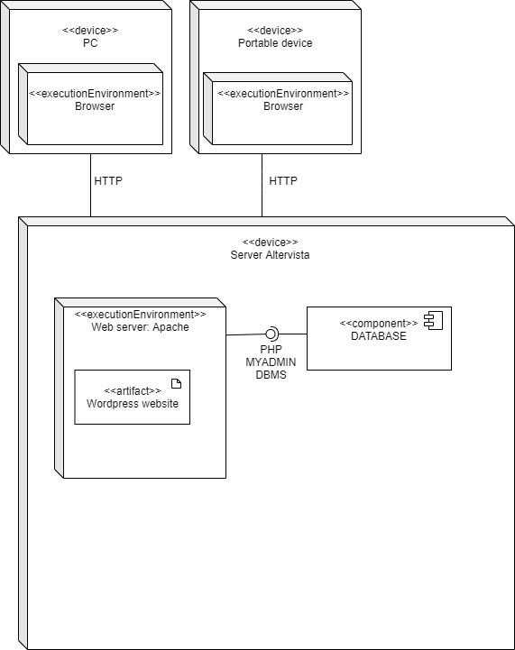

## Detailed Product Design

### Diagramma delle Classi

### Specifiche delle Classi

### Diagrammi di Sequenza

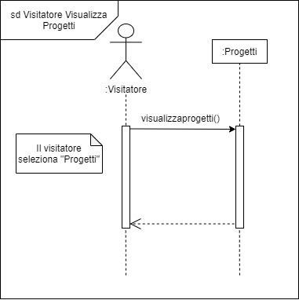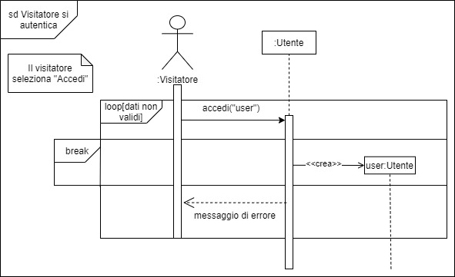

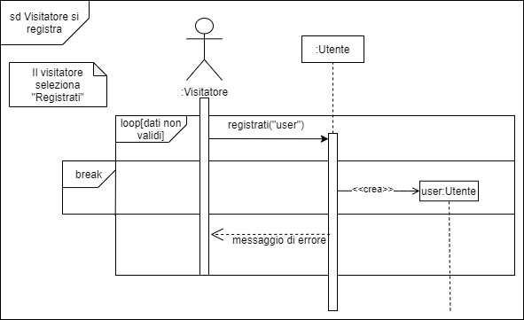

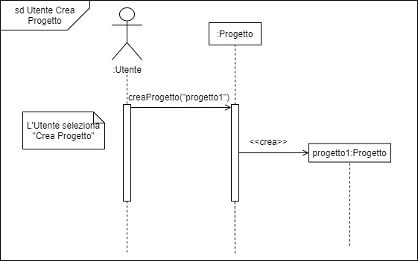

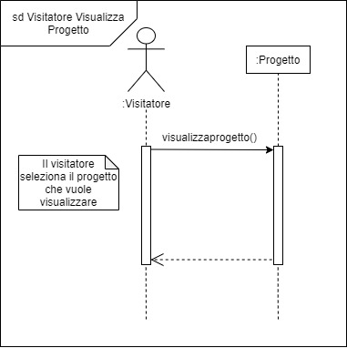

## Data modeling and design

Qui va fornita la specifica di tutti i dati e le informazioni scambiate dal sistema in corso di realizzazione con l’utenza di riferimento e/o gli eventuali altri sistemi con cui esso comunica. Deve essere descritto il modello logico della base di dati e la sua struttura fisica.

### Modello logico del Database

### Struttura fisica del Database

# Glossario

## Acronimi

**CMS:** Content Managment System. Applicazione per la gestione dei contenuti su di un sito internet.

## Definizioni